LIGJ

Nr.8422, datë 7.12.1998

PËR RATIFIKIMIN E “MARRËVESHJES SË HUASË, FINANCIMIT DHE PROJEKTIT NDËRMJET REPUBLIKËS SË SHQIPËRISË, PËRFAQËSUAR NGA BANKA E SHQIPËRISË, NDËRMARRJES SË UJËSJELLËS-KANALIZIMEVE (KRUJË) DHE KFW-SË PËR FINANCIMIN E PROJEKTIT TË UJËSJELLËSIT DHE TË KANALIZIMEVE (KRUJË)”

Në mbështetje të neneve 121 dhe 83 pika 1 të Kushtetutës, me propozimin e Këshillit të Ministrave,

K U V E N D I
I REPUBLIKËS SË SHQIPËRISË

VENDOS:

Neni 1

Ratifikohet “Marrëveshja e huasë, financimit dhe projektit ndërmjet Republikës së Shqipërisë, përfaqësuar nga Banka e Shqipërisë, Ndërmarrjes së Ujësjellës-Kanalizimeve (Krujë) dhe KFW-së për financimin e projektit të Ujësjellësit dhe Kanalizimeve (Krujë)”.

Neni 2

Ky ligj hyn në fuqi 15 ditë pas botimit në Fletoren Zyrtare.

Shpallur me dekretin nr.2263, datë 16.12.1998 të Presidentit të Republikës së Shqipërisë, Rexhep Meidani

MARRëVESHJE

HUAJE FINANCIMI DHE PROJEKTI datë 26.03.1998 midis KREDITANSTALT FUR WEIDERRAUFBAU, Frankfurt am Main, (“KfW”) dhe REPUBLIKËS SË SHQIPËRISË (“Huamarrësi”) përfaqësuar nga BANKA E SHQIPËRISË, Tiranë si dhe NDëRMARRJA E UJëSJELLëS KANALIZIMEVE, KRUJë (“Agjensia e Zbatimit të Projektit”) për Huanë prej 2,100,000.00 DM dhe 10,000,000.00 DM Kontribut Financiar (Ndihmë) - Ndërmarrjen e ujësjellësit dhe kanalizimeve, Krujë - dhe për 500,000.00 Kontribut Financiar (Ndihmë) - Masa Shoqëruese-
Në bazë të një marrëveshjeje e cila do të vendoset midis Qeverisë së Republikës Federale të Gjermanisë dhe Qeverisë së Republikës së Shqipërisë për një Bashkëpunim Financiar (“Marrëveshje Financiare”), Huamarrësi, Agjensia e Zbatimit të Projektit dhe KfW do të lidhin Projekt Marrëveshjen e mëposhtëme të Huasë dhe të Financimit :

Neni 1

Shuma dhe Qëllimi

1.1 KfW i ofron Huamarrësit një Hua që nuk e tejkalon shumën prej
2,100,000.00 (investime) dhe
Kontribute Financiare që nuk e tejkalojnë shumën prej
a) 10,000,000.00 (investime)
dhe
b) 500,000,00 (masë shoqëruese)
Kontributet financiare nuk do të jenë të ripagueshme në qoftë se nuk janë parashikuar në Nenin 5.3.
1.2 Huamarrësi do t’ia akordojë të plotë Huanë dhe Kontributet Financiare, Agjensisë së Zbatimit të Projektit në përputhje me kushtet e parashtruara në Nenin 2. Agjensia e Zbatimit të Projektit do ta përdorë Huanë dhe Kontributet Financiare(a) ekskluzivisht për financimin e masave rehabilituese në sitemet e ujësjellësit dhe të kanalizimit të qytetit të Krujës, dhe kontributin financiar (b) ekskluzivisht për një masë shoqëruese për të mbështetur stafin e Agjensisë së Zbatimit të Projektit në mbikëqyrjen dhe sigurimin e masave të investimit (“Projekt”), dhe kryesisht për të paguar kostot e këmbimeve valutore. Mallrat e importuara dhe shërbimet do të finacohen nga Huaja dhe Kontributi Financiar(a) për 6,4000,000.00 dhe Kontributi Financiar(b) për 500,000.00 do të sigurohet nga firmat me vendbanim të përhershëm në Republikën Federale të Gjermanisë, të cilat kryejnë atjë një pjesë të madhe të biznesit të tyre, dhe mallrat e shërbimet e të cilave origjinojnë per Projektin kryesisht në Republikën Federale të Gjermanisë. Agjensia e Zbatimit të Projektit dhe Kfw do të përcaktojnë detajet e Projektit si dhe mallrat e shërbimet që do të financohen nga Huaja dhe Kontributet Financiare nëpërmjet një marrëveshjeje të vecantë.
1.3. Taksat dhe shpenzimet e tjera publike do të përballohen nga huamarrësi ose nga Agjensia e Zbatimit të Projektit dhe taksat doganore nuk do të financohen nga Huaja dhe Kontributet Financiare.

Neni 2

Kanalizimi i Huasë dhe i Kontributeve Financiare Agjensisë së Zbatimit të Projektit
2.1 Huamarrësi do t’i akordojë Huanë Agjensisë së Zbatimit të Projektit në bazë të një marrëveshjeje të vecantë sipas kushteve dhe afateve të përcaktuara në Nenin 4 të mëposhtëm.
2.2 Huamarrësi do ti akordojë Kontributet Financiare Agjensisë së Zbatimit të Projektit si grantë (ndihma) të pa ripagueshme sipas një marrëveshjeje të vecantë financimi.
2.3 Përpara disbursimit të parë të Huasë dhe Kontributeve Financiare, Huamarrësi do të paisë KfW me një kopje të marrëveshjeve të referuara mësipër në Nenet 2.1 dhe 2.2
2.4 Sipas kësaj marrëveshjeje akordimi i Huasë dhe i Kontributeve Financiare nuk do të përbëjë ndonjë përgjegjësi për Agjensinë e Ekzekutimit të Projektit ndaj KfW në lidhje me detyrimet për pagesa.

Neni 3

Pagesa

3.1 KfW do të paguajë Huanë dhe Kontributet Financiare në përputhje me ecurinë e Projektit dhe me kërkesën e Agjënsisë së Zbatimit të Projektit. Nëpërmjet një marrëveshjeje të vecante, Agjensia e Zbatimit të Projektit dhe KfW do të përcaktojnë proceduren e pagesës, dhe vecanërisht dëshminë që provon se fondet e tërhequra janë përdorur për qëllimin e marrëveshjes.
3.2 KfW ka të drejtën të refuzojë kryerjen e pagesave pas 30 Qershorit, 2002.

Neni 4

Komisioni i Angazhimit, Interesi dhe Shlyerja e Huasë

4.1 Huamarrësi do të paguajë një komision angazhimi 0.25% në vit për pjesët e patërhequra të huasë. Komisioni i angazhimit do të llogaritet për një periudhë që fillon tre muaj pas nënshkrimit të kësaj Marrëveshjeje dhe mbaron në datat në të cilat debitohen pagesat.
4.2 Huamarrësi do të paguajë një interes mbi Huanë në masën 0.75% në vit. Interesi do të llogaritet nga datat në të cilat janë debituar pagesat deri në datat kur do të kreditohenshlyerjet në llogarinë e KfW të përcaktuar në nenin 4.9.
4.3 Huamarrësi do të paguajë komision angazhimi, interesin dhe ndonjë interes shtesë për mospërmbushje, nëqoftëse do të ketë sipas Nenit 4.5, cdo gjashtëmujor më 30 Qershor dhe 30 Dhjetor. Komisioni i parë i angazhimit do të paguhet së bashku me pagesën e interesit të parë.

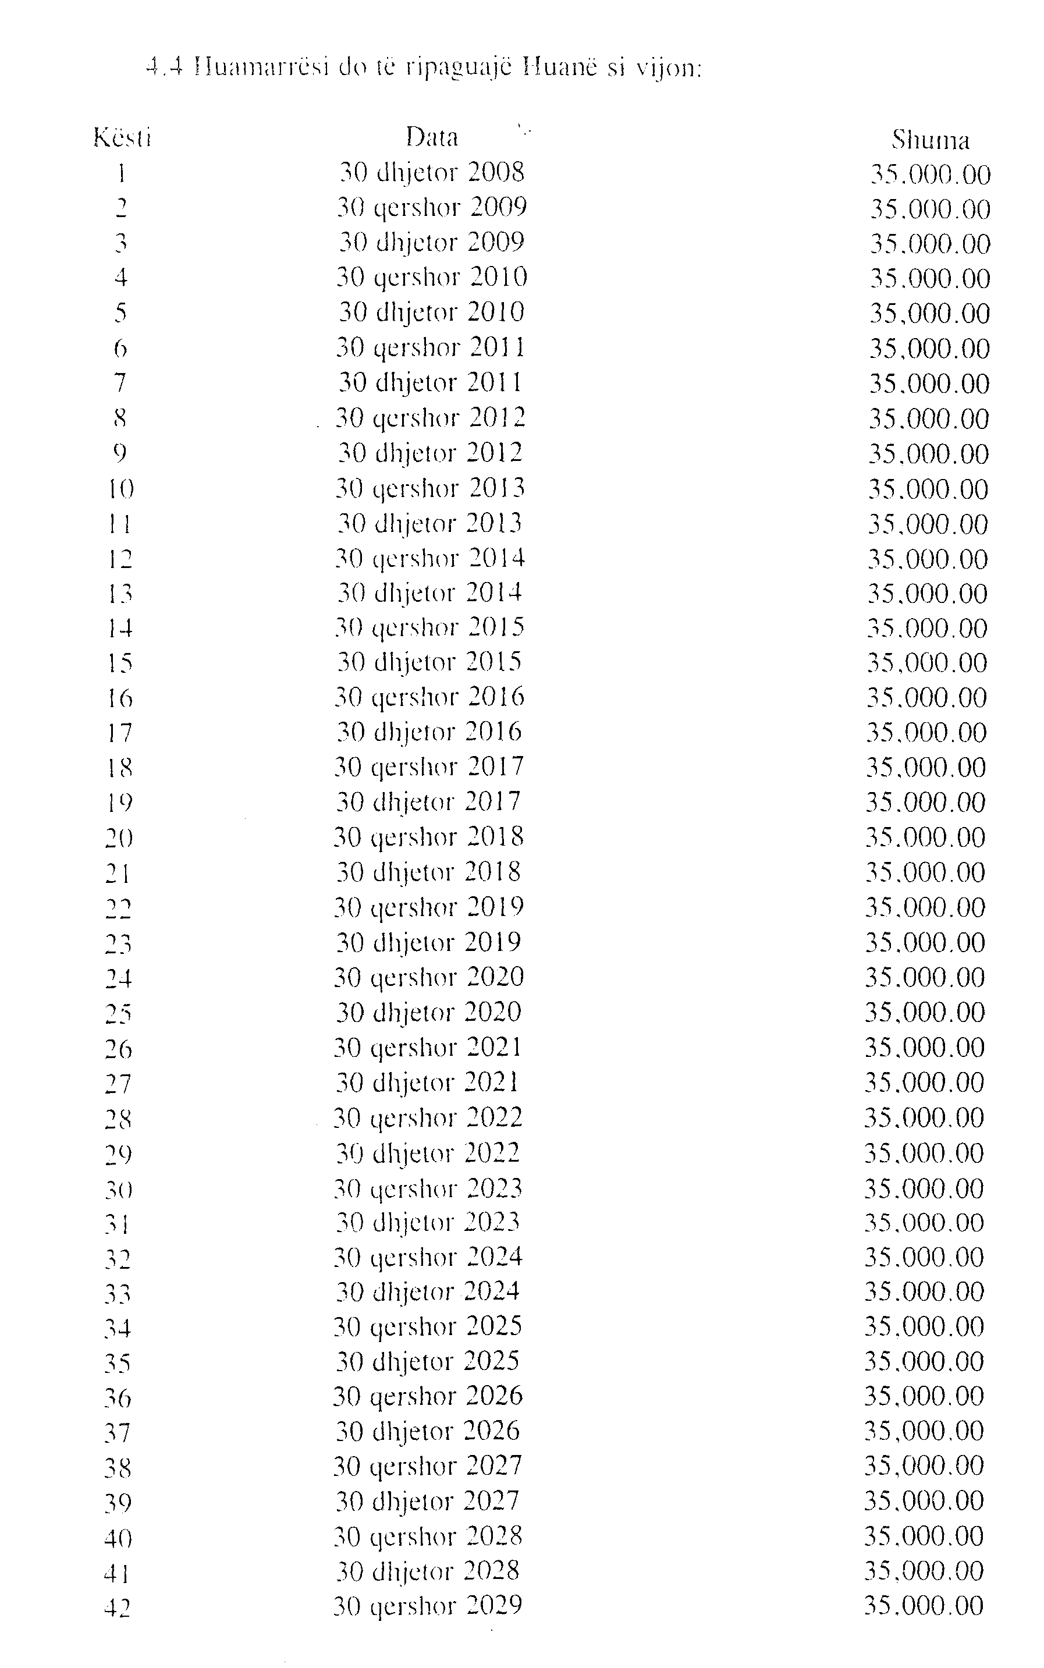

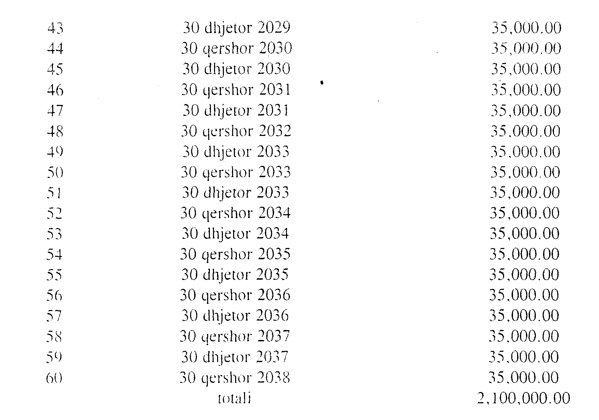

4.5 Në qoftë se KfW-së nuk i është shlyer në kohë pagesa, Kfw ka të drejtë të rrisë përqindjen e interesit për të prapambeturat deri në përqindjen e skontos së Deutche Bundesbank-ut që është në fuqi në datën përkatëse të maturimit, + 3% në vit për periudhen që fillon nga data që duhej të paguhej deri në datën kur këto pagesa janë kredituar në llogarinë e KfW sikurse përcaktohet në Nenin 4.9 të kësaj Marrëveshjeje. Në rast se ka interesa të prapambetura, KfW ka të drejtë të kërkojë kompesim. Një kompesim i tillë nuk duhet të kalojë shumën e arritur në qoftë se interesi për pagesat e prapambetura është llogaritur sipas përqindjes së interesit të skontos së Deusche Bundesbank, në datat përkatëse, + 3% në vit.
4.6 Komisioni i angazhimit, interesi dhe komisione të tjera shtesë për pagesa të prapambetura në zbatim të Nenit 4.5 do të llogariten në bazë të një viti 360-ditësh dhe muaji 30-ditësh.
4.7 Shumat e huasë të padisbursuara dhe të shlyera para kohe do të kreditohen në proporcione të barabarta kundrejt të gjitha kësteve të papaguara derisa KfW të vendosë për një mënyrë të ndryshme kompensimi për ndonjë rast të vecantë, vecanërisht për shuma me një volum më të vogël.
4.8 KfW do të ketë të drejtën të kreditojë, pagesat e marra kundrejt pagesave të maturuara sipas kësaj Marrëveshjeje ose sipas marrëveshjeve të tjera të huasë të përfunduara midis KfW dhe Huamarrësit.
4.9 Huamarrësi do t’i bëjë KfW të gjitha pagesat ekskluzivisht në valutën e Republikës Federale të Gjermanisë, në llogarinë Nr 22 0000 0000 me Landeszentralbank, Frankfurt am Main (BLZ 500 204 00), duke mos lejuar kompesim të këtyre pagesave

Neni 5

Pezullimi i Pagesave dhe Shlyerjeve të Parakohshme

5.1 Huamarrësi ka të drejtë në cdo kohë:
a) në varësi të përmbushjes së detyrimeve sipas Nenit 8, të anullojë cdo shumë huajë ende të padisbursuar
b) të shlyejë huanë plotësisht ose pjesërisht para afatit të maturimit
5.2 KfW mund të pezullojë disbursimet në qoftë se:
a) Huamarrësi nuk ka përmbushur detyrimet e tij ndaj KfW për kryerjen e pagesave në afat,
b) Detyrimet sipas kësaj marrëveshjeje ose sipas marrëveshjeve të vecanta që lidhen me këtë marrëveshje nuk janë përmbushur ashtu si duhet.
c) Agjensia e Zbatimit të Projektit nuk është në gjendje të provojë se shumat e huasë dhe Kontributet Financiare janë përdorur për qëllimin e paracaktuar, ose
d) do të krijohen rrethana të jashtëzakonshme të cilat do të përjashtojnë ose rrezikojnë seriozisht zbatimin, vënien në veprim ose përmbushjen e qëllimit të Projektit, ose ekzekutimin e detyrimeve të pagesës të marra përsipar nga Huamarrësi sipas kësaj Marrëveshjeje.
5.3 Në qoftë se ndodh ndonjë nga situatat e specifikuara në Nenin 5.2 a), b) ose c) dhe nuk është eleminuar brenda një periudhe të përcaktuar nga KfW, periudhë e cila të jetë më pak se 30 dite, KfW ka të drejtë:
a) në rastet e specifikuara në Nenin 5.2 a), të kërkojë shlyerje të menjëhershme të të gjitha shumave pezull si dhe pagesën e të gjithë interesit të maturuar si dhe gjithë shpenzimet e rastit;
b) në rastin e specifikuar në Nenin 5.2 b), të kërkojë shlyerje të menjëhershme të Kontributeve Financiare dhe të të gjitha shumave pezull si dhe pagesën e të gjithë interesit të maturuar dhe të gjitha shpenzimet e rastit;
c) në rastin e specifikuar në Nenin 5.2 c), të kërkojë shlyerje të menjëhershme të atyre shumave të Huasë dhe të Kontributeve Financiare që Agjensia e Zbatimit të Projektit nuk është në gjendje të provojë se janë përdorur për qëllimin e paracaktuar

Neni 6

Kostot dhe Shpenzimet Publike

Huamarrësi do të kryejë pagesën e të gjitha taksave dhe të shpenzimeve të tjera publike që rrjedhin nga detyrimet jashtë Republikës Federale të Gjermanisë, në lidhje me përfundimin dhe zbatimin e kësaj Marrëveshjeje, dhe do të paguajë të gjitha shpenzimet e transferimit dhe konvertimit që do të lindin në lidhjë më pagësën e huasë.

Neni 7

Vlefshmëria e Përfundimit të Marrëveshjes së Huasë, Financimit dhe Projektit dhe e Drejta e Përfaqësimit

7.1 Në kohën e duhur përpara pagesës së parë, Huamarrësi do të paisë KfW me prova të mjaftueshme për KfW që të provojnë se Huamarrësi i ka plotësuar të gjitha kërkesat sipas ligjeve kushtetuese dhe ligjeve të tjera për marrjen përsipër të të gjitha detyrimeve sipas kësaj marrëveshjeje.
7.2 Guvernatori i Bankës së Shqipërisë dhe cdo person i caktuar prej tij për ta përfaqësuar tek KfW dhe të autorizuar për të nënshkruar sipas listës së firmave të miratuara nga
7.2 Guvernatori i Bankës së Shqipërisë dhe cdo person i caktuar prej tij për t’a përfaqësuar tek KfW dhe që është i autorizuar për të nënshkruar, sipas listës së firmave të autorizuara prej tij do të përfaqësojë Huamarrësin në zbatim të kesaj marrëveshjeje. Drejtori i Ndërmarrjes së Ujësjellës Kanalizimeve të Krujës dhe të gjithë personat e caktuar prej tij për t’a përfaqesuar tek KfW dhe që janë të autorizuar për të nënshkruar, sipas listës së firmave të autorizuara prej tij do të përfaqësojnë Agjensinë e Zbatimit të Projektit në zbatim të kësaj marrëveshjeje. E drejta e përfaqësimit do të pushojë vetëm atëherë kur KfW të ketë marrë revokimin e shprehur nga përfaqësuesi i autorizuar.
7.3 Amendamentet ose shtesat në këtë Marrëveshje, si dhe cdo vërejtje apo deklaratë që do të bëhet sipas kësaj marrëveshjeje nga palët kontraktuese do të jetë me shkrim. Çdo vërejtje ose deklaratë e tillë do të merret menjëherë sapo të ketë arritur në adresën e mëposhtëme të palës kontraktuese korresponduese ose në adresa të tjera të palës kontraktuese korresponduese të cilat i janë bërë të njohura palës tjetër kontarktuese:
Për Kfw:Kreditanstalt fur Wiederaufbau
Postfach 11 11 41
D-60046 Frankfurt am Main
Federal Republic of Germany
Telefax: (69) 74 31-29 44
Telex4 15 25 60 kwd
Per HuamarresinBanka e Shqiperisë
Sheshi Skënderbej - 1
Tirane/ Shqipëri
Telefax: (00355) (42) 235 58
Telex : 2153 banka ab
Për Agjensinë e Zbatimit
të Projektit: Ndërmarrja e Ujësjellës Kanalizimeve
Krujë/Shqipëri
7.4 Amendamentet e kësaj marrëveshjeje të cilat prekin vetëm marrëdhëniet ligjore midis KfW dhe Huamarrësit nuk kërkojnë miratimin e Agjensisë së Zbatimit të Projektit

Neni 8

Projekti

8.1 Agjensia e Zbatimit të Projektit
a) do të përgatisë, zbatojë, vërë në veprim dhe mbështesë Projektin në përputhje me praktikat e qëndrueshme financiare dhe inxhinierike dhe kryesisht në përputhje me konceptimin e Projektit për të cilin është rënë dakord midis KfW dhe Agjensisë së Zbatimit të Projektit
b) do të caktojë inxhinierë të pamvarur konsulente tekualifikuar për përgatitjen dhe mbikëqyrjen e zbatimit të Projektit si dhe firma të kualifikuara për zbatimin e Projektit.
c) do të lidhë kontratat për mallrat dhe shërbimet e importuara që do të financohen nga Huaja dhe Kontributi Financiar (a) për 6,400,000.00 DM dhe Kontributi Financiar (b) për 500,000.00 DM, pas kryerjes së një tenderi publik, me firma që janë të vendosura në Republikën Federale të Gjermanisë , të cilat kryejnë atje një pjesë të madhe të biznesit të tyre dhe mallrat e shërbimet e të cilave për Projektin origjinojnë kryesisht në Republikën Federale të Gjermanisë; dhe do të lidhë kontrata me firma shqipetare për mallra dhe shërbime lokale të cilat do të financohen nga Huaja dhe Kontributi Financiar (a) për 5,700,000.00 DM pas kryerjes së një tenderi publik.
d) do të mbajë ose do të bëjë të mundur të mbahen libra dhe dokumenta që të pasqyrojnë qartë të gjitha kostot e mallrave dhe shërbimeve që nevoiten për Projektin dhe që identifikojnë mallrat e shërbimet e financuara nga kjo Hua dhe këto Kontribute Financiare
e) t’ju bëjë të mundur përfaqësuesve të KfW që në cdo kohë të inspektojnë këto libra dhe dokumenta si dhe cdo dokumentacion tjetër që lidhet me zbatimin e kësaj marrëveshjeje si dhe të vizitojë projektin e të gjitha instalimet që lidhen me të.
f) do të informojë KfW për cdo të dhënë apo informacion mbi Projektin dhe ecurinë e tij të metejshme në qoftë se KfW do t’a kërkojë një gjë të tillë
8.2 Agjensia e Zbatimit të Projektit dhe KfW do të përcaktojë detajet që lidhen drejtpërdrejt me Nenin 8.1 nëpërmjet një marrëveshjeje të vecantë
8.3 Huamarrësi dhe Agjensia e Zbatimit të Projektit do të
a) sigurojë financimin e plotë të Projektit dhe me kërkesën e KfW t’a paisë atë me evidenca që provojnë se kostot që nuk paguhen nga kjo Hua dhe Kontributet Financiare janë të mbuluara dhe

b) vullnetarisht të informojë menjëherë KfW për ndonjë dhe të gjitha ato rrethana të cilat bëjnë të pamundur ose vënë seriozisht në rrezik zbatimin, vënien në veprim ose qëllimin e Projektit
8.4 Huamarrësi do të ndihmojë Agjensinë e Zbatimit të Projektit dhe në përmbushjen e detyrimeve të Agjensisë së Zbatimit të Projektit sipas kësaj Marrëveshjeje
8.5 Përsa i përket transportit të mallrave që do të financohen nga Huamarrësi dhe Kontributet Financiare, do të zbatohen dispozitat e Marrëveshjes Qeveritare, të cilat janë të njohura për Huamarrësin

Neni 9

Dispozita të Ndryshme

9.1 Pavlefshmëria e një dispozite nuk do të prekë vlefshmërinë e dispozitave të tjera. Cdo mungesë që do të rezultojë do të plotësohet
9.2 Huamarrësi dhe Agjensia e Zbatimit të Projektit nuk mund të japë ose transferojë, të lërë peng ose hipotekojë ndonjë prej të drejtave të kësaj Marrëveshjeje.
9.3 Kjo Marrëveshje do t’i nënshtrohet legjislacionit të Republikës Federale të Gjermanisë. Vendi i përmbushjes do të jetë Frasnkfurt am Main. Në rast dyshimi lidhur me interpretimin e kësaj Marrëveshjeje do të merret për bazë teksti gjerman
9.4 Të gjitha marrëveshjet që rrjedhin nga kjo Marrëveshje duke përfshirë marrëveshjet në lidhje me vlefshmërinë e kësaj Marrëveshjeje dhe të Marrëveshjes së Arbitrazhit, të cilat nuk do të zgjidhen miqësisht midis palëve kontraktuese, do t’i paraqiten arbitrazhit, në pajtim me Marrëveshjen e Arbitarzhit, që është pjesë përbërëse e kësaj Marrëveshjeje.
9.5 Kjo Marrëveshje Huaje, Fianancimi dhe Projekti do të hyjë në fuqi pasi të ketë hyrë në fuqi Marrëveshja Qeveritare mbi të cilën ajo ështe Bazuar
E përpiluar në 6 kopje, 3 në Gjermanisht dhe 3 në Anglisht

Tiranë, më 28.3.1998

KREDITANSTALT FUR WEIDERRAUFBAU REPUBLIKA E SHQIPëRISë (“Huamarrësi”) përfaqësuar nga BANKA E SHQIPËRISË, TIRANË NDËRMARRJA E UJËSJELLËS KANALIZIMEVE, KRUJË (“Agjensia e Zbatimit të Projektit”)

